Приложение 3

Виды виртуального отбора амбулаторных карт пациентов, в зависимости от поставленных задач:

- Отбор амбулаторных карт для выявления фактов оказания медицинской помощи в неполном объеме и не выполнения стандартов. В сформированной базе выписанных рецептов, с помощью автофильтра выбираем тех пациентов, которым были выписаны по 1-2 рецепта за исследуемый период. Для этого, левой клавишей мыши давим на значок автофильтра и открывается окошко, показывающее сколько препаратов выписано пациенту за исследуемый период времени (Рисунок 1).
Рисунок 1.
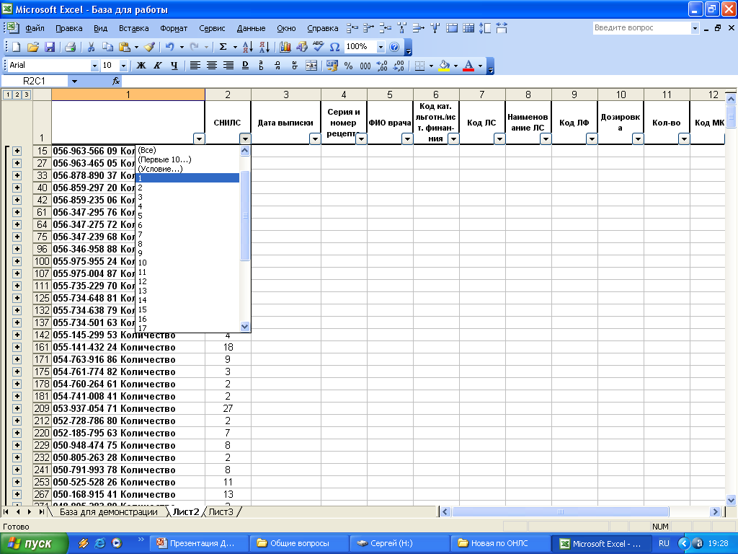
Далее, проводим анализ назначаемой терапии, так за 4 месяца больной с артериальной гипертензией получил 1 препарат лизиноприл, в количестве 30 таблеток (Рисунок 2).
Рисунок 2.
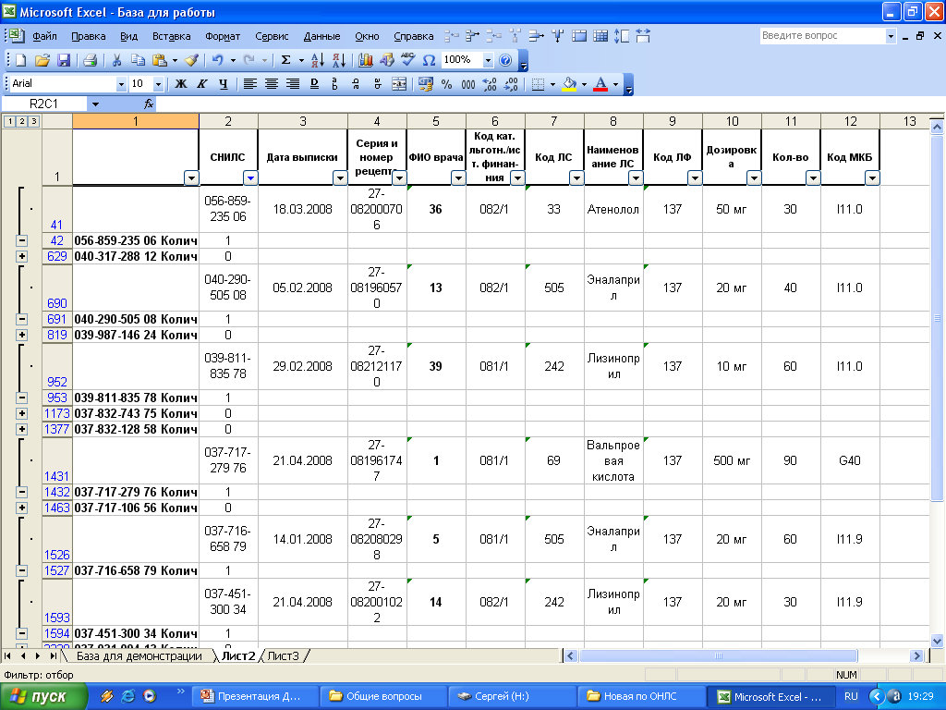

- Отбор амбулаторных карт для выявления полипрагмазии. В сформированной базе выписанных рецептов, с помощью автофильтра выбираем тех пациентов, которым были выписаны по 20-30 рецептов за исследуемый период. Для этого, левой клавишей мыши давим на значок автофильтра и открывается окошко, показывающее сколько препаратов выписано пациенту за исследуемый период времени (Рисунок 3).
Рисунок 3
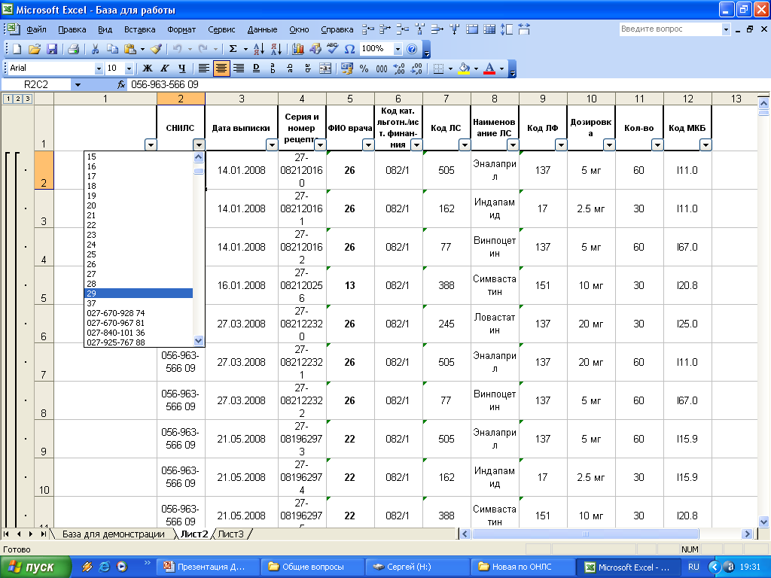

- Отбор амбулаторных карт на предмет прохождения рецептов через КЭК. В сформированной базе выписанных рецептов, с помощью автофильтра выбираем тех пациентов, которым были выписаны по 20-30 рецептов за исследуемый период. Для этого, левой клавишей мыши давим на значок автофильтра и открывается окошко, показывающее сколько препаратов выписано пациенту за исследуемый период времени (Рисунок 4).
Рисунок 4.
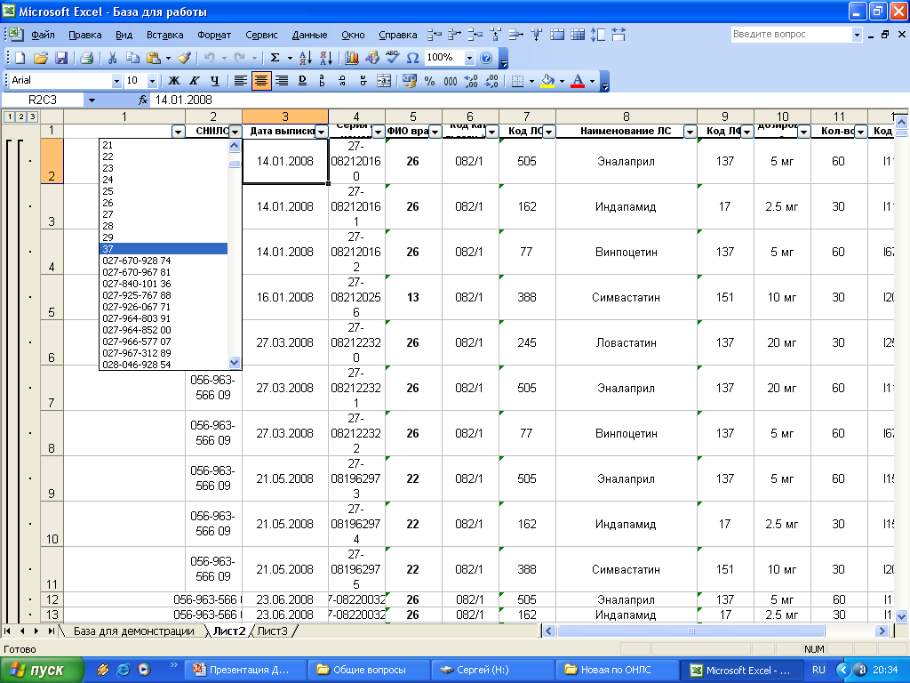

Далее отслеживают дни выписки более 5 рецептов за одно число, либо более 10 рецептов за 1 месяц (рисунок 5).
Рисунок 5.
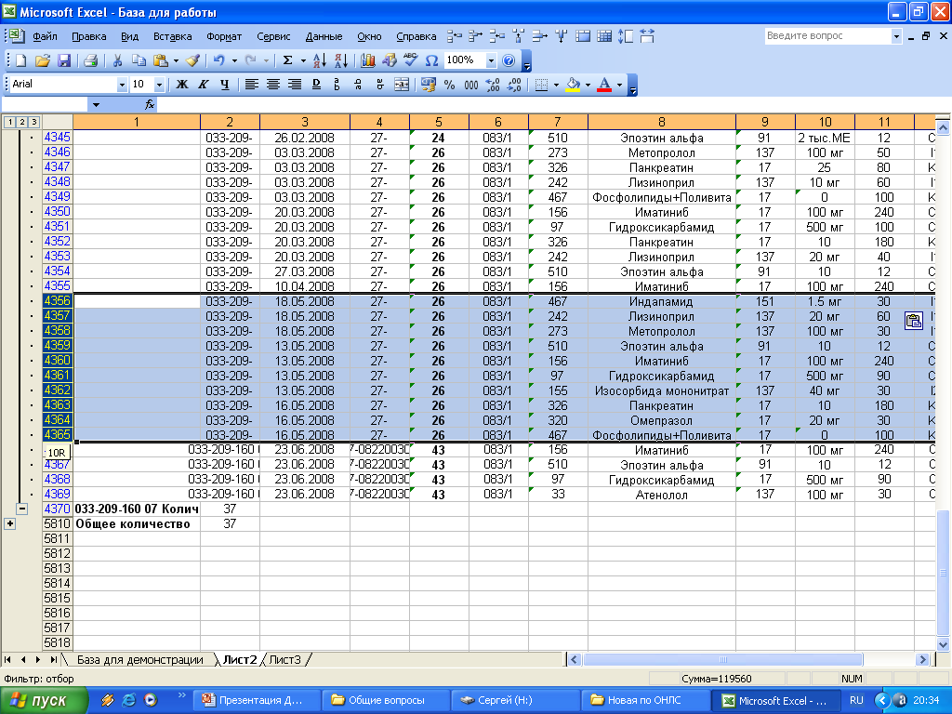

- Отбор амбулаторных карт на необоснованное выписывание рецептов (фильтрация). Выбор амбулаторных карт осуществляется с помощью функции автофильтр, но фильтрация в отличие от предыдущих вариантов устанавливается не на количество выписанных рецептов а на именование лекарственных препаратов (Рисунок 6).
Рисунок 6.
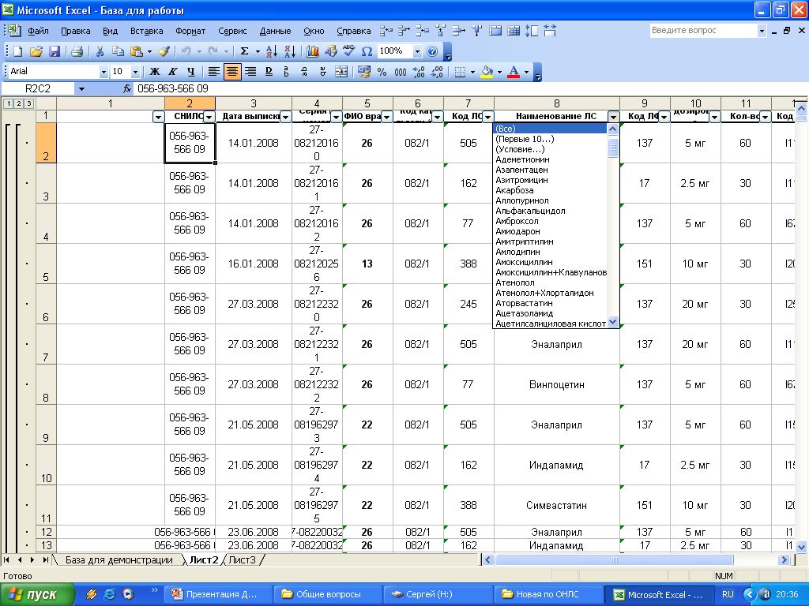
В перечне лекарственных препаратов осуществляется отбор препаратов с не доказанной эффективностью (Рисунок 7).
Рисунок 7.
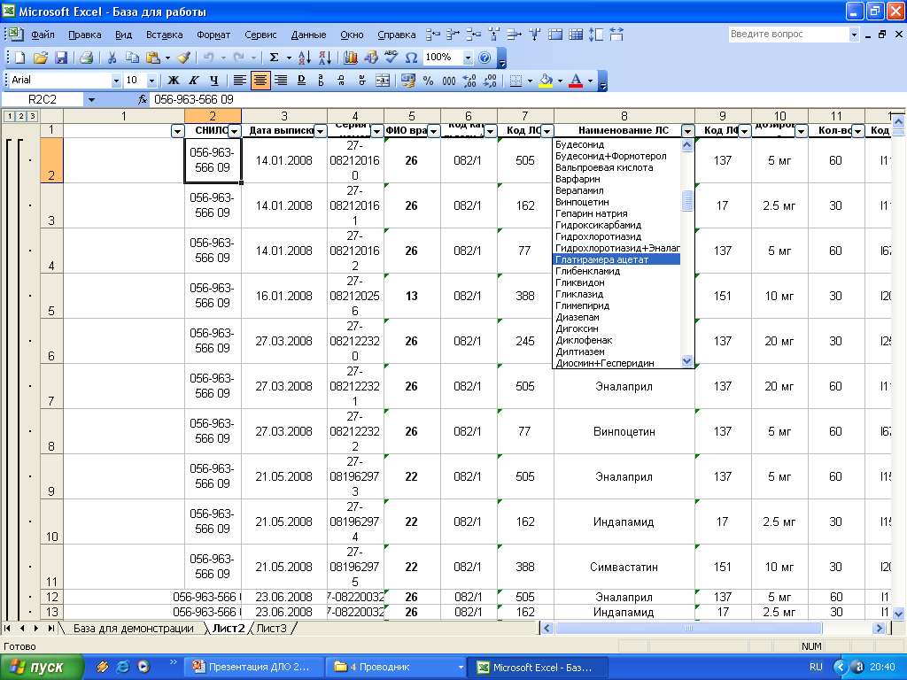

Осуществляется отбор СНИЛС, для формирования списка амбулаторных карт (Рисунок 8).
Рисунок 8.
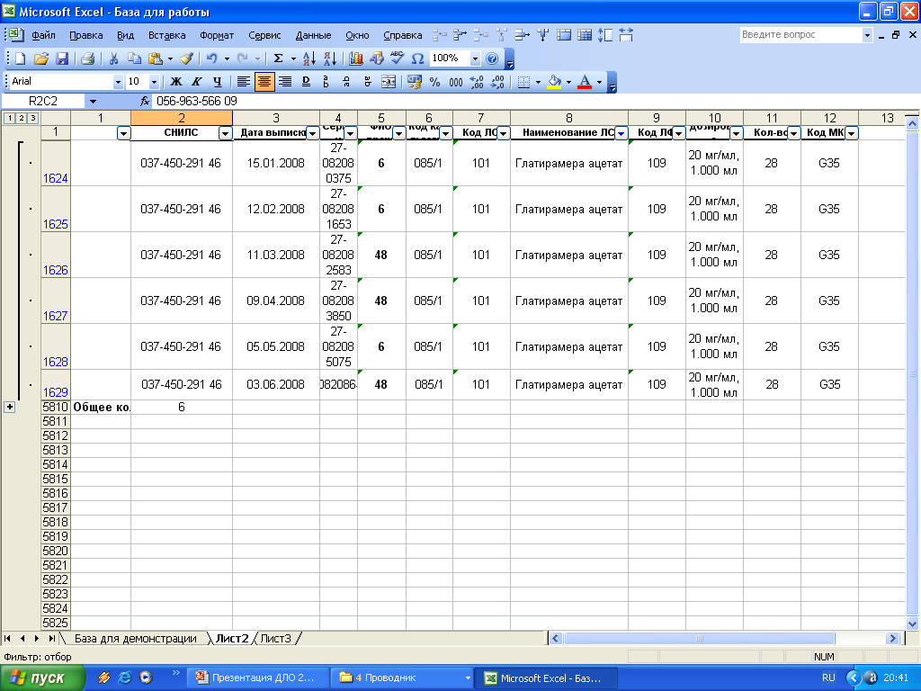
Либо отбирают препараты, которые наиболее часто назначаются с неадекватной курсовой длительностью. Так больному с холециститом назначается панкреатин в течении 6 месяцев, при анализе карты он не разу не был осмотрен гастроэнтерологом, нет копрограммы, нет упоминаний о дневниках о стуле пациента и соответственно нет обоснования к назначению препарата (Рисунок 9).
Рисунок 9.
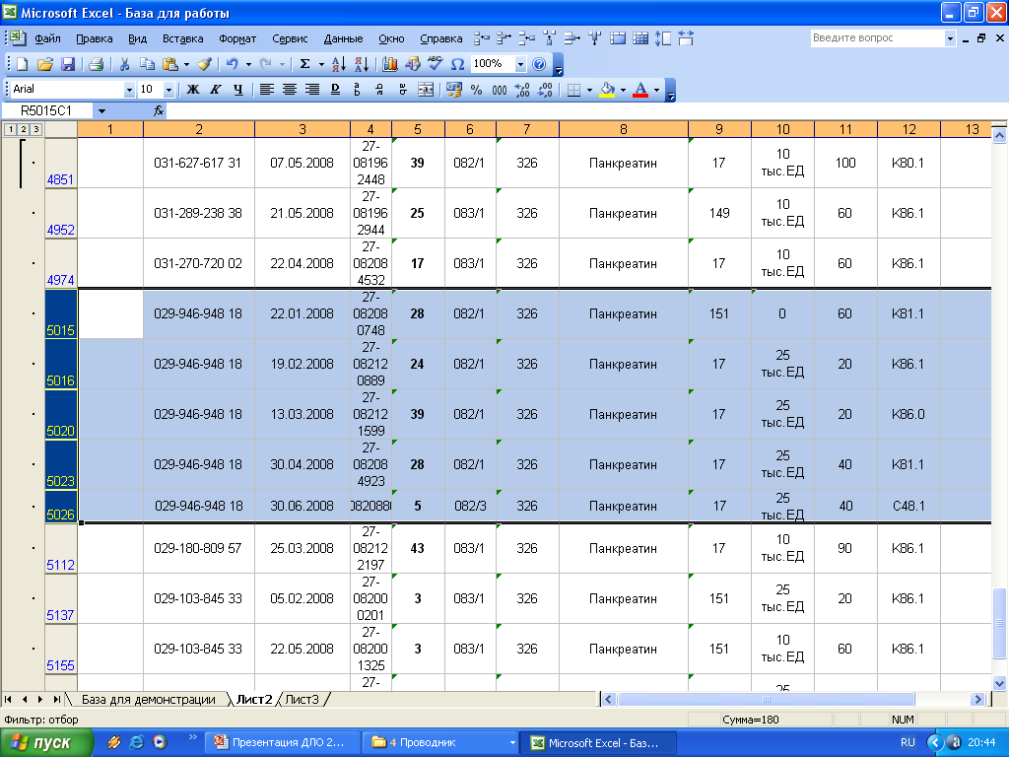
K81.1 Холецистит
- Отбор амбулаторных карт на выявление фактов перераспределения оплаты оказания медицинской помощи. Выбор амбулаторных карт осуществляется с помощью функции автофильтр, фильтрация устанавливается на наименование лекарственных препаратов (Рисунок 10) и с помощью курсора осуществляется поиск наименований препаратов.
Рисунок 10.
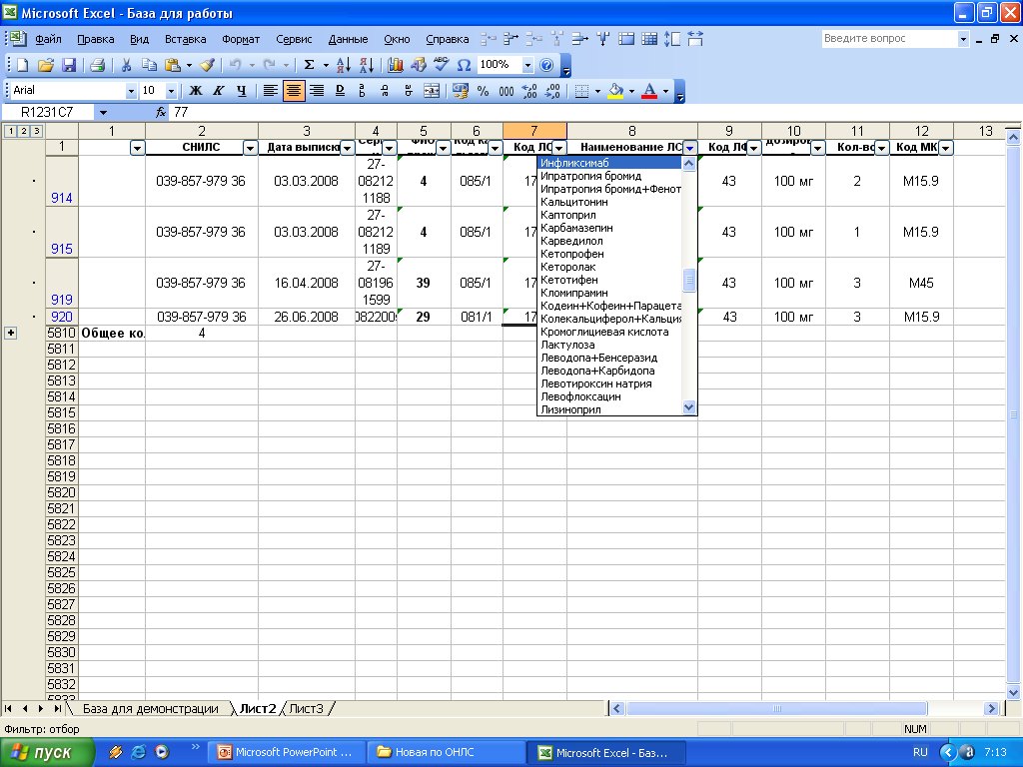

На найденное наименование наводится курсор и осуществляется двукратное нажатие на левую клавишу мышки (Рисунок 11).
Рисунок 11.
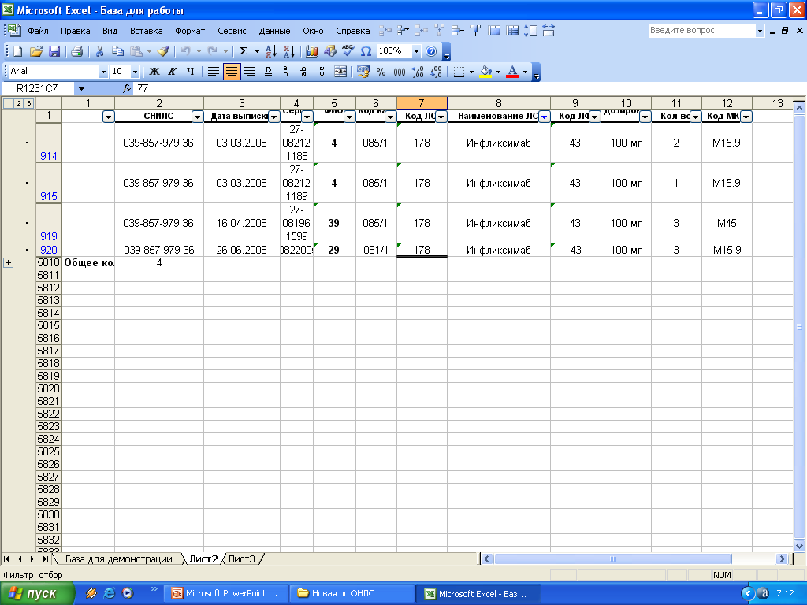
Ремикейд 43861руб. Вводится внутривенно капельно в течении 2 часов. Каждый случай назначения необходимо регистрировать в «Biologics registry».

Далее повторно нажимается значок автофильтра и выбирается аналогично следующий препарат (Рисунок 12).
Рисунок 12.
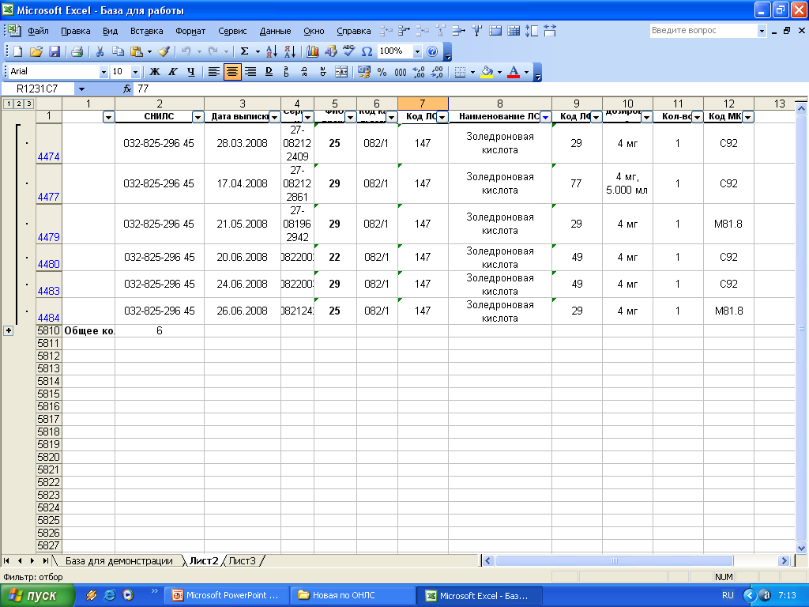
Зомета 17821руб. Вводится внутривенно капельно в течении 15 мин. Необходим постоянный контроль во время инфузии за концентрацией Са, Мg, К, Р, развернутый анализ крови гематокрит.

Далее повторно нажимается значок автофильтра и выбирается аналогично следующий препарат (Рисунок 13).
Рисунок 13.
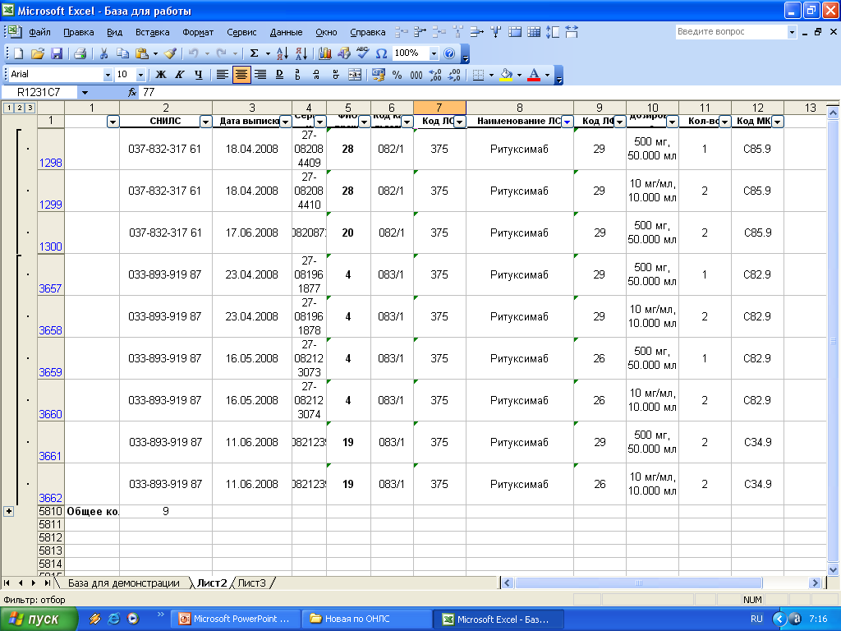
Мабтера 113276руб. Требуется 6 часовая инфузия и постоянный мониторинг: ЭКГ, креатинина.

- Отбор амбулаторных карт для получения представления о выполнении стандартов оказания медицинской помощи. В сформированной базе выписанных рецептов, с помощью функции автофильтр, осуществляется фильтрация по диагнозу (код МКБ X). Для этого, левой клавишей мыши давим на значок автофильтра над ячейкой с кодом МКБ и открывается окошко, показывающее коды. На найденный код наводится курсор и осуществляется двукратное нажатие на левую клавишу мышки (Рисунок 14).
Рисунок 14.
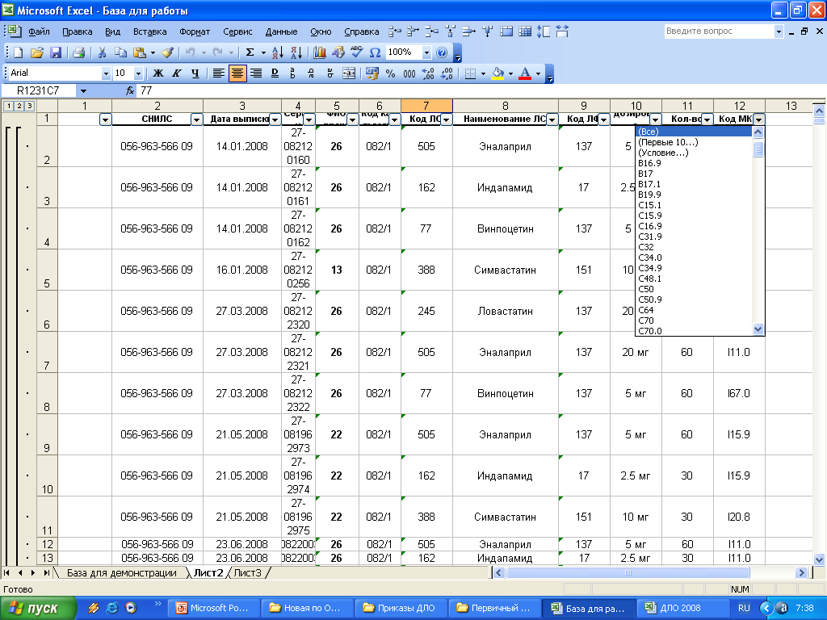

Далее сопоставляется диагноз с использованными препаратами и стандартом оказания медицинской помощи, в случае появления нарушений осуществляется отбор амбулаторных карт по СНИЛС. На рисунке 15 показан код J 20 – острый бронхит и имеется список выписанных препаратов, внимание обращает ципрофлоксацин, который в стандарты не входит. Далее анализируются амбулаторные карты данных больных.
Рисунок 15.
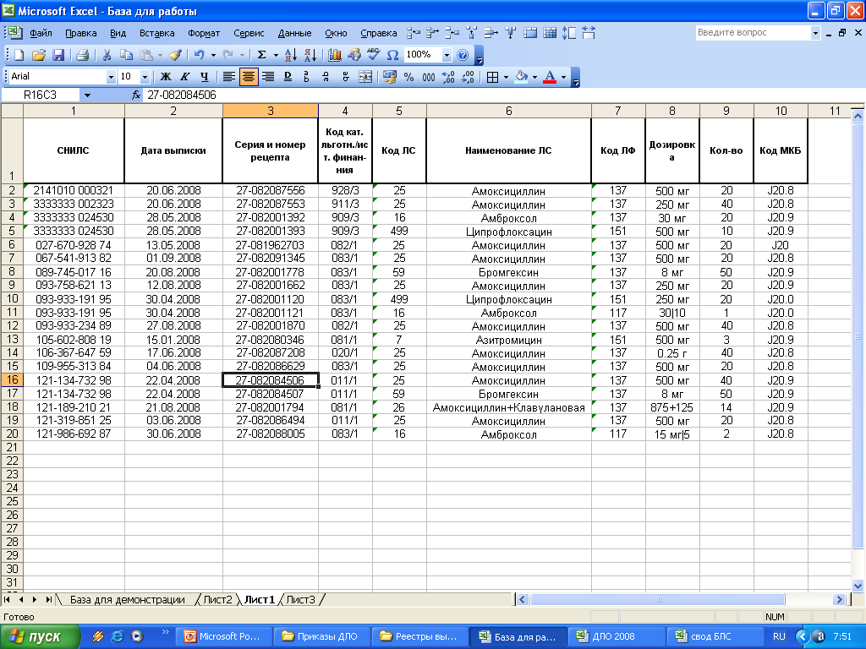
На рисунке 16 показан код J 18.9 – пневмония и имеется список выписанных препаратов, внимание обращает ко-тримоксазол, аскорбиновая кислота, ципрофлоксацин, арбидол, цефазолин, нацеф, цетрин, которые в стандарты не входят. Далее анализируются амбулаторные карты данных больных.
Рисунок 16.
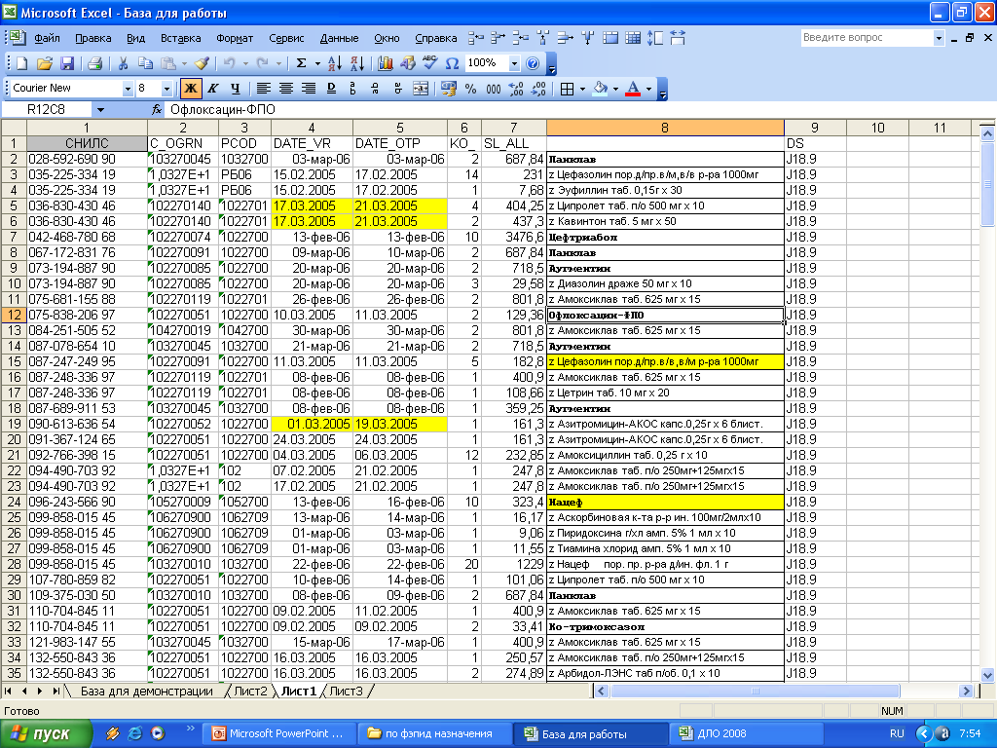
Пневмония без уточнения возбудителя

